PADELMANAGER
Gestion de terrains de padel
Cahier des charges

Cours de Projet SGBD — Examen 2025
EPHEC — Prof. V. Fievez

Table des matières
1. Contexte
1.1 Cadre
1.2 Projet
2. Analyse métier
2.1 Description de la solution envisagée
2.2 Composition du projet
2.3 Les intervenants
3. Fonctions attendues
3.1 Exigences fonctionnelles
3.2 Exigences non fonctionnelles
4. Contraintes business
4.1 Point de vue technique
4.2 Composition du cahier des charges
4.3 Architecture du projet, à respecter
5. Analyse fonctionnelle
5.1 Diagramme des cas d'utilisation
5.2 Descriptions textuelles des cas d'utilisation
6. Contraintes fonctionnelles
6.1 Règles d'accès et autorisation
6.2 Règles de structure
6.3 Règles de validation
6.4 Règles de calcul
7. Description des entités
8. Schéma relationnel de la solution
8.1 Schéma EA
8.2 Schéma relationnel
8.3 Implémentation des contraintes
9. Analyse technique
9.1 Technologies proposées
9.2 Architecture applicative
9.3 Algorithmes spécifiques
10. Annexes
10.1 Énoncé examen (source Moodle : Prof. V. Fievez)
10.2 Interprétation personnelle de l'énoncé

Contexte

Cadre
Ce projet est réalisé dans le cadre du cours de Projet de développement SGBD, à l'EPHEC. L'objectif de la réalisation de ce projet est de démontrer l'acquisition des compétences acquises au sein de ce cours : compréhension, acquisition et mise en pratique des concepts de développement SGBD (base de données relationnelle, architecture en couches, API REST, front-end découplé).

Projet
Le projet consiste en la création d'un logiciel, nommé « PadelManager », ayant pour objectif de permettre la gestion de plusieurs sites de terrains de padel : réservation de matches, gestion des paiements, gestion des membres et des terrains, ainsi que le suivi de statistiques et de chiffre d'affaires, sur base des règles fournies dans l'énoncé du projet :
- Les consignes originales du projet se trouvent en fin de ce document : Annexe « Énoncé examen »
- L'interprétation personnelle de ces consignes, réécrites en ce sens, se trouve dans les annexes également : « Interprétation personnelle de l'énoncé »

Analyse métier

Description de la solution envisagée
La solution devra permettre la gestion de plusieurs sites de terrains de padel, chaque site étant composé d'un nombre variable de terrains et disposant de ses propres horaires d'ouverture. La solution est utilisée par 2 types d'intervenants, décrits plus bas dans ce document, et gérée par 2 interfaces distinctes (2 applications front-end consommant la même API) : l'interface Utilisateur (Membres) et l'interface Administration.
Les utilisateurs (membres) seront capables de :
- Consulter leurs réservations, en cours et passées ;
- Consulter les matches publics disponibles sur leur site et/ou sur l'ensemble des sites (selon leur type d'abonnement) ;
- Créer une réservation (match privé) sur un terrain et un créneau disponible, dans le respect de leur délai de réservation ;
- Ajouter d'autres joueurs à leur match privé (en tant qu'organisateur) ;
- S'inscrire eux-mêmes à un match devenu public, et payer leur participation ;
- Payer leur participation à un match (à l'avance, obligatoire).
Les administrateurs seront capables de :
- Visualiser l'état des matches et des terrains, par site ;
- Visualiser le chiffre d'affaires (par site ou de manière globale) ;
- Gérer les membres (consultation, statistiques) ;
- Gérer les jours de fermeture (par site ou de manière globale) ;
- Gérer les horaires des sites, par année civile.

Composition du projet
❖ 3 parties à réaliser :
- Cahier des charges
- Base de données
- 2 applications :
  - PadelManager.Api : back-end, API REST (.NET 10 / ASP.NET Core)
  - PadelManager.Web : front-end, application Blazor WebAssembly (2 espaces : Membre et Administration)
❖ Format de remise du projet :
- 1 solution back-end contenant 5 projets (Api, BL, DAL, Modèles, Tests)
- 1 projet front-end séparé (Blazor WebAssembly), consommant l'API REST exclusivement via HTTP
- Un dépôt Git (avec système d'issues) reprenant l'ensemble de la solution

Les intervenants
1. Membres
Les utilisateurs de l'interface Membre sont les joueurs de padel, abonnés globalement, à un site, ou sans abonnement (« libres »). Ils ont accès à la consultation de leurs réservations, aux matches publics, à la création de réservations et au paiement de leur participation. Aucune authentification par mot de passe n'est nécessaire : l'identification se fait uniquement via le matricule du membre.
2. Administrateurs
Les utilisateurs de l'interface Administration gèrent l'exploitation des sites : suivi des matches et des terrains, chiffre d'affaires, membres et statistiques, jours de fermeture et horaires. Il existe 2 types d'administrateurs : un administrateur global, ayant accès à l'ensemble des sites, et un administrateur de site, dont l'accès est limité aux données de son site.

Fonctions attendues

Exigences fonctionnelles

Fonctionnalités obligatoires dans l'interface Membre
Code | Description
EF-USR-001 | Consulter mes réservations (matches où je suis inscrit, passés et à venir)
EF-USR-002 | Consulter les matches publics disponibles (par site ou de manière globale)
EF-USR-003 | Créer une réservation (match privé) sur un créneau libre d'un terrain
EF-USR-004 | Inscrire des joueurs à mon match privé (en tant qu'organisateur)
EF-USR-005 | S'inscrire à un match public
EF-USR-006 | Payer ma participation à un match

Fonctionnalités obligatoires dans l'interface Administration
Code | Description
EF-ADM-001 | Visualiser l'état des matches et des terrains, par site
EF-ADM-002 | Visualiser le chiffre d'affaires (par site et global)
EF-ADM-003 | Visualiser la liste des membres et leurs statistiques
EF-ADM-004 | Gérer les jours de fermeture (par site ou global)
EF-ADM-005 | Gérer les horaires d'un site (par année civile)
EF-ADM-006 | Gérer les terrains d'un site

Exigences non fonctionnelles
Code | Description
ENF-001 | Réutilisable pour plusieurs sites, en nombre variable
ENF-002 | Réutilisable pour un nombre variable de terrains, par site
ENF-003 | Pas d'authentification par mot de passe pour les membres : identification par matricule uniquement
ENF-004 | Séparation stricte entre le front-end (Blazor) et le back-end (API REST)
ENF-005 | Tests unitaires obligatoires sur la partie back-end (Controllers, Services, Repositories)
ENF-006 | Gestion de source via Git, avec un système d'issues

Contraintes business

Point de vue technique
- Séparation stricte entre le Front-end et le Back-end ; toute communication se fait via une API REST
- Le Back-end est développé en .NET 10 (ASP.NET Core Web API)
- Découpe obligatoire en couches : Controllers (API), Services (BL), Repositories (DAL), Modèles/DTO, Erreurs métier
- Utilisation de l'injection de dépendance (conteneur DI natif de .NET) entre toutes les couches
- Le Back-end accède à la base de données via Entity Framework Core
- La base de données est PostgreSQL, avec un maximum de relations entre les tables
- Le Front-end est développé en Blazor WebAssembly, consommant exclusivement l'API REST (aucun accès direct à la base de données)
- Tests unitaires obligatoires (xUnit) sur les Controllers, Services et Repositories du Back-end
- Gestion de source Git obligatoire, avec un système d'issues (GitHub/GitLab), projet réalisable seul ou à 2 maximum

Composition du cahier des charges
- L'énoncé du projet, compris par nous-même
- Analyse des cas d'utilisation (avec mockups d'écrans simplifiés) avec description complète de ce que ça fait
- Liste des règles et contrôles du projet :
  - R1 : un match privé nécessite obligatoirement 4 joueurs inscrits
  - R2 : …
➔ Ces règles sont les erreurs qui doivent être gérées par la gestion d'erreurs métier
- Schéma EA
- Lister où sont implémentées les erreurs business
  - R1 est implémenté dans le service XXX et à tel endroit du code…
- Suivre la structure donnée lors du dernier cours (Annexe : « Structure du cahier des charges »)

Architecture du projet, à respecter
Le projet est découpé en 2 applications distinctes, communiquant exclusivement via une API REST (HTTP/JSON) : une application Blazor WebAssembly (front-end) et une API ASP.NET Core (back-end), elle-même découpée en couches Services, Repositories, Modèles et Erreurs.
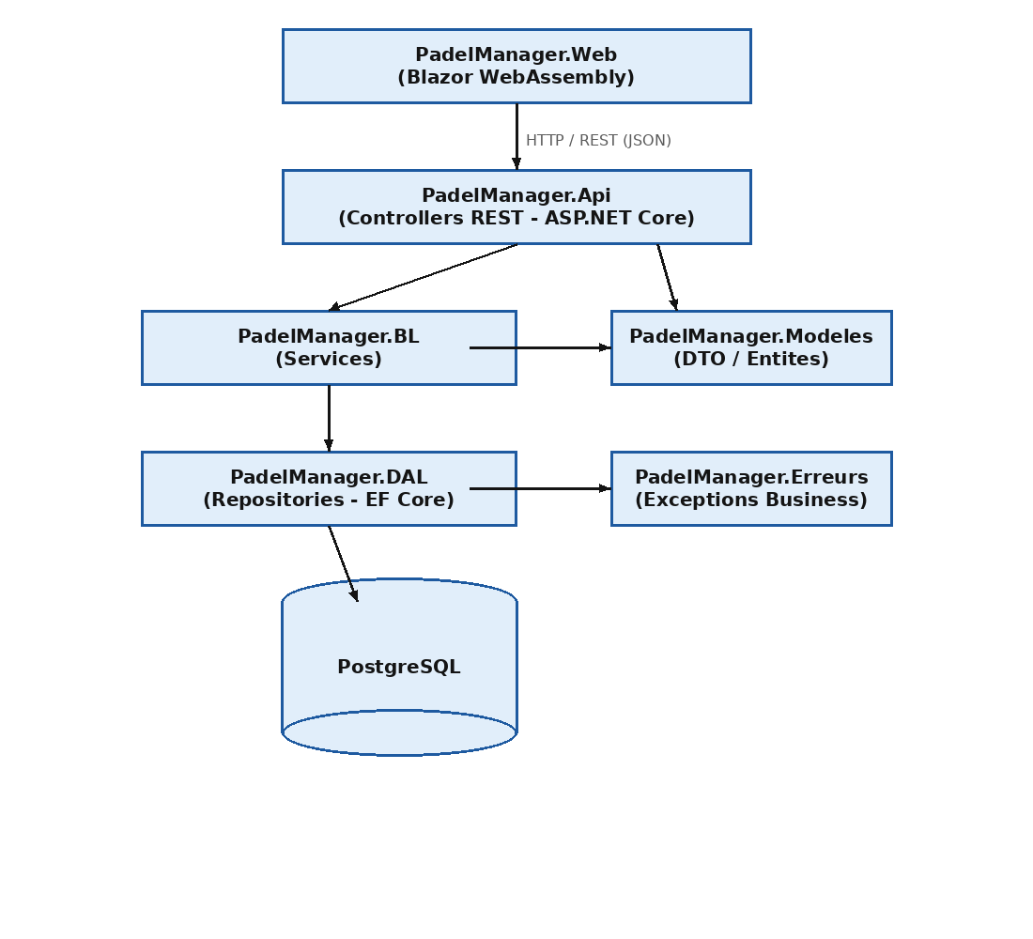

Analyse fonctionnelle

Diagramme des cas d'utilisation (principaux)
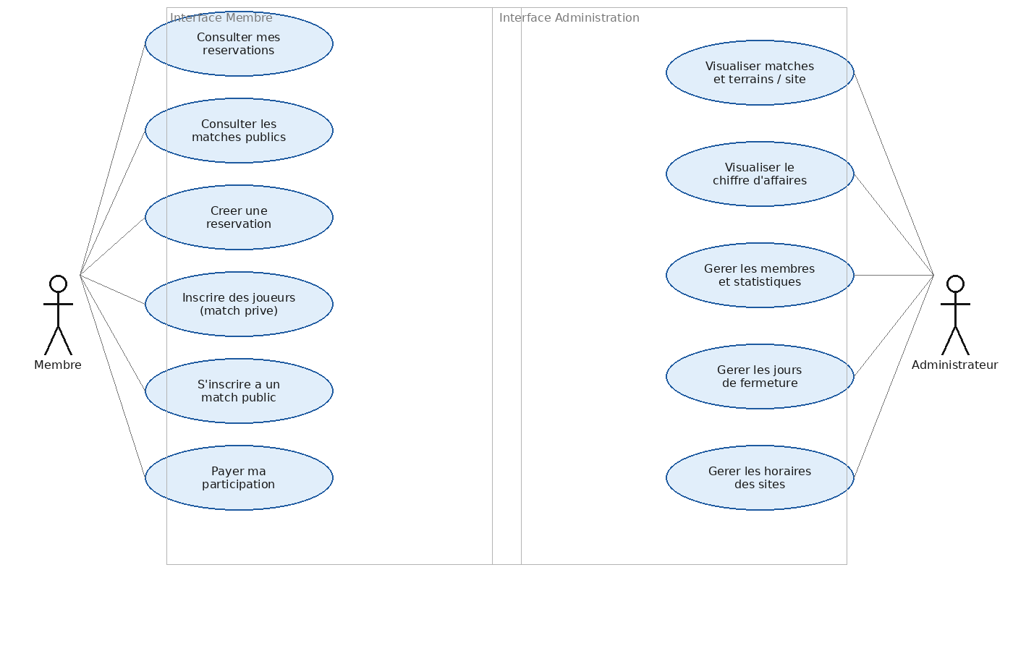

Descriptions textuelles des différents cas d'utilisation

Interface Membre
Accueil de l'interface Membre : après avoir saisi son matricule, le membre accède à un tableau de bord reprenant ses réservations, les matches publics disponibles, et un accès à la création de réservation.
EF-USR-001 — Consulter mes réservations
Ce cas d'utilisation permet à un membre de visualiser l'ensemble de ses réservations (matches où il est inscrit comme joueur ou comme organisateur), passées et à venir.
Déroulement
Le membre saisit son matricule sur l'écran d'accueil. L'application charge la liste de ses participations (table Participation) jointes aux matches concernés.
Le membre visualise, pour chaque réservation : le site, le terrain, la date, l'heure, le statut du match (privé/public, confirmé/annulé), le montant dû et le statut de paiement.
Mes réservations
Mes réservations | Matches publics
Site Terrain Date Heure Statut Montant du Paye
Site A Terrain 1 12/09/2026 18:00 Prive 15 EUR Oui
Site A Terrain 2 14/09/2026 09:30 Public 15 EUR Non
...

Liens avec les règles/contraintes :
- CF-AA-001

EF-USR-002 — Consulter les matches publics disponibles
Ce cas d'utilisation permet à un membre de visualiser les matches publics ayant encore des places disponibles, sur son site et/ou sur l'ensemble des sites accessibles selon son type d'abonnement.
Déroulement
Le membre sélectionne l'onglet « Matches publics ». Il peut filtrer par site (si membre global ou libre) ou consulte directement les matches de son site (si membre de site).
La liste affiche, pour chaque match public : le site, le terrain, la date, l'heure, le nombre de places restantes et le montant à payer par joueur (15 €).
Matches publics
Mes réservations | Matches publics
Site Terrain Date Heure Places restantes Montant/joueur
Site A Terrain 2 14/09/2026 09:30 2 15 EUR
Site B Terrain 1 15/09/2026 17:00 1 15 EUR
[S'inscrire]

Liens avec les règles/contraintes :
- CF-RV-011
- CF-RV-012

EF-USR-003 — Créer une réservation (match privé)
Ce cas d'utilisation permet à un membre de créer un match privé sur un créneau libre d'un terrain, dans le respect de son délai de réservation.
Déroulement
Le membre sélectionne « Nouvelle réservation ». Il choisit un site (le sien pour un membre de site, ou n'importe lequel pour un membre global/libre), un terrain, une date et un créneau parmi les créneaux disponibles (calculés à partir des horaires du site, des jours de fermeture et des réservations existantes).
Le programme vérifie que la date du match respecte le délai de réservation autorisé pour le type de membre (3 semaines pour un membre global, 2 semaines pour un membre de site, 5 jours pour un membre libre), et que le membre n'a pas de solde dû en cours.
Si les vérifications sont positives, le match est créé avec le statut « Privé », le membre en est l'organisateur et devient automatiquement le premier joueur inscrit. Il devra ensuite ajouter 3 autres joueurs (EF-USR-004) et payer sa part (EF-USR-006).
Nouvelle réservation
Mes réservations | Matches publics | Nouvelle réservation
Site : [Site A v] Terrain : [Terrain 1 v] Date : [12/09/2026]
Creneaux disponibles :
08:00-09:30 09:45-11:15 11:30-13:00 ...
[Reserver ce creneau]

Liens avec les règles/contraintes :
- CF-RV-001
- CF-RV-002
- CF-RV-003
- CF-RV-004
- CF-RV-005
- CF-RV-006
- CF-RV-016

EF-USR-004 — Inscrire des joueurs à mon match privé
Ce cas d'utilisation permet à l'organisateur d'un match privé d'inscrire les 3 autres joueurs requis.
Déroulement
L'organisateur sélectionne un de ses matches privés incomplets. Une fenêtre lui permet de rechercher un membre (par matricule ou nom) et de l'ajouter à la liste des joueurs inscrits, jusqu'à ce que 4 joueurs soient inscrits.
Chaque joueur ajouté devra ensuite payer sa participation (EF-USR-006) pour valider définitivement sa place.
Inscrire des joueurs
Feuille du match #1234
Joueurs inscrits : Organisateur (paye), ---, ---, ---
Rechercher un membre : [_______________] [Ajouter]

Liens avec les règles/contraintes :
- CF-RV-007
- CF-RV-010

EF-USR-005 — S'inscrire à un match public
Ce cas d'utilisation permet à un membre de s'inscrire à un match public disposant d'au moins une place disponible.
Déroulement
Le membre sélectionne un match public dans la liste (EF-USR-002) et clique sur « S'inscrire ». Le programme vérifie qu'il reste au moins une place disponible et que le membre n'est pas déjà inscrit à ce match.
L'inscription n'est confirmée qu'au moment du paiement (EF-USR-006) : en cas de places limitées, le premier membre à payer obtient la place (« premier payé, premier servi »).
S'inscrire à un match public
Matches publics
Match #1250 - Site B - Terrain 1 - 15/09/2026 17:00
Places restantes : 1
[Payer et confirmer ma place - 15 EUR]

Liens avec les règles/contraintes :
- CF-RV-011
- CF-RV-012
- CF-RV-013

EF-USR-006 — Payer ma participation
Ce cas d'utilisation permet à un membre de payer sa participation (15 €) à un match auquel il est inscrit.
Déroulement
Le membre sélectionne une de ses réservations non payées et clique sur « Payer ». Le paiement est enregistré (date, montant) et le statut « Payé » de sa participation est mis à jour.
Si le membre est organisateur d'un match devenu public avec un solde dû (CF-RV-015), ce solde est ajouté au montant à payer avant de pouvoir valider une nouvelle participation dans un autre match (CF-RV-017).
Paiement
Mes réservations
Match #1234 - Site A - Terrain 1 - 12/09/2026 18:00
Montant du : 15 EUR
[Payer]

Liens avec les règles/contraintes :
- CF-RV-014
- CF-RV-015
- CF-RV-016
- CF-RV-017
- CF-RC-002
- CF-RC-003

Interface Administration
Accueil de l'interface Administration : après connexion, l'administrateur accède à un tableau de bord synthétique (matches du jour, chiffre d'affaires du mois) et aux menus de gestion. Un administrateur de site ne voit que les données de son site ; un administrateur global voit l'ensemble des sites, avec un sélecteur de site pour filtrer.
EF-ADM-001 — Visualiser l'état des matches et des terrains, par site
Ce cas d'utilisation permet à un administrateur de visualiser l'occupation des terrains d'un site, jour par jour.
Déroulement
L'administrateur sélectionne le site désiré (uniquement le sien s'il est administrateur de site) et une date. Le programme affiche, pour chaque terrain, la liste des créneaux occupés et disponibles, ainsi que le statut de chaque match (privé/public, nombre de joueurs inscrits, statut de paiement).
État des terrains
Terrains | Chiffre d'affaires | Membres | Fermetures | Horaires
Site : [Site A v] Date : [12/09/2026]
Terrain 1 : 08:00 libre | 09:45 Prive (4/4, paye) | ...
Terrain 2 : 08:00 Public (2/4, en attente) | ...

Liens avec les règles/contraintes : /

EF-ADM-002 — Visualiser le chiffre d'affaires
Ce cas d'utilisation permet à un administrateur de visualiser le chiffre d'affaires généré par les matches payés, par site et par période.
Déroulement
L'administrateur sélectionne un site (ou « Tous les sites » pour un administrateur global) et une période (jour/mois/année). Le programme calcule la somme des montants payés (participations avec paiement effectué) sur la période et le site sélectionnés.
Chiffre d'affaires
Terrains | Chiffre d'affaires | Membres | Fermetures | Horaires
Site : [Tous les sites v] Periode : [Septembre 2026 v]
Site A : 1 350 EUR Site B : 980 EUR Total : 2 330 EUR

Liens avec les règles/contraintes :
- CF-RC-004

EF-ADM-003 — Visualiser la liste des membres et leurs statistiques
Ce cas d'utilisation permet à un administrateur de visualiser la liste des membres et quelques statistiques d'utilisation (nombre de matches joués, montant payé, solde dû, éventuelle pénalité en cours).
Déroulement
L'administrateur sélectionne « Membres ». La liste des membres (filtrée sur son site pour un administrateur de site) s'affiche avec leurs statistiques calculées à partir des participations.
Membres
Terrains | Chiffre d'affaires | Membres | Fermetures | Horaires
Matricule Nom Type Matches joues Solde du Penalite jusqu'au
G0001 Dupont Global 12 0 EUR -
S0004 Martin Site 5 15 EUR 19/09/2026

Liens avec les règles/contraintes :
- CF-RC-003

EF-ADM-004 — Gérer les jours de fermeture
Ce cas d'utilisation permet à un administrateur de définir des jours de fermeture, propres à un site ou globaux (tous les sites).
Déroulement
L'administrateur sélectionne « Fermetures », choisit une date et indique si la fermeture s'applique à un site précis ou à l'ensemble des sites (fermeture globale). Un administrateur de site ne peut créer que des fermetures propres à son site.
Jours de fermeture
Terrains | Chiffre d'affaires | Membres | Fermetures | Horaires
Date : [25/12/2026] Portee : ( ) Ce site ( ) Tous les sites
[Ajouter]
Liste : 25/12/2026 (Global), 01/01/2027 (Global), 15/08/2026 (Site A)

Liens avec les règles/contraintes :
- CF-RV-004

EF-ADM-005 — Gérer les horaires d'un site
Ce cas d'utilisation permet à un administrateur de définir les horaires d'ouverture et de fermeture d'un site, pour une année civile donnée.
Déroulement
L'administrateur sélectionne un site et une année civile, puis encode l'heure d'ouverture et l'heure de fermeture applicables. Ces horaires servent ensuite au calcul des créneaux disponibles (EF-USR-003).
Horaires du site
Terrains | Chiffre d'affaires | Membres | Fermetures | Horaires
Site : [Site A v] Annee : [2026]
Heure d'ouverture : [08:00] Heure de fermeture : [22:00]
[Enregistrer]

Liens avec les règles/contraintes :
- CF-RS-003
- CF-RV-005

EF-ADM-006 — Gérer les terrains d'un site
Ce cas d'utilisation permet à un administrateur d'ajouter ou retirer des terrains sur un site.
Déroulement
L'administrateur sélectionne un site puis ajoute un nouveau terrain (nom/numéro) ou désactive un terrain existant. Le nombre de terrains par site est donc variable.
Terrains
Terrains | Chiffre d'affaires | Membres | Fermetures | Horaires
Site : [Site A v]
Terrains : Terrain 1, Terrain 2, Terrain 3
Nouveau terrain : [_______] [Ajouter]

Liens avec les règles/contraintes :
- CF-RS-002

Contraintes fonctionnelles

Règles d'accès et autorisation
Code | Description
CF-AA-001 | Un membre s'identifie uniquement via son matricule (pas de mot de passe, pas de login).
CF-AA-002 | L'API PadelManager.Api est accédée par le front-end Membre et le front-end Administration via des jetons/contextes distincts ; les endpoints d'administration exigent un rôle Administrateur (Global ou Site).
CF-AA-003 | Un administrateur de site n'a accès qu'aux données (matches, terrains, membres, chiffre d'affaires) de son propre site.
CF-AA-004 | Un administrateur global a accès à l'ensemble des sites, avec possibilité de filtrer par site.

Règles de structure

Site
Code | Description
CF-RS-001 | Un site possède un nom unique. DB > Table Sites > Clés > UK_Sites_Nom : clé unique sur le nom du site.
CF-RS-002 | Un site est composé d'un nombre variable de terrains (0 à plusieurs).
CF-RS-003 | Les horaires d'un site sont définis par année civile : un site possède un ensemble d'enregistrements Site_Horaire, uniques par (Site, Année). DB > Table Site_Horaire > Index > UX_SiteHoraire_SiteID_Annee.
CF-RS-004 | Un jour de fermeture est propre à un site (SiteID renseigné) ou global à tous les sites (SiteID nul).
CF-RS-005 | Un site possède un identifiant unique (SiteID).

Terrain
Code | Description
CF-RS-006 | Un terrain possède un identifiant unique (TerrainID) et doit être lié à un et un seul site.
CF-RS-007 | Un terrain peut être lié à 0 ou plusieurs matches.

Membre
Code | Description
CF-RS-008 | Un membre possède un matricule unique, dont le préfixe indique son type d'abonnement : « G » pour Global, « S » pour Site, « L » pour Libre. DB > Table Membres > Clés > UK_Membres_Matricule.
CF-RS-009 | Un membre de type « Site » est obligatoirement lié à un site (SiteID renseigné) ; un membre « Global » ou « Libre » n'est lié à aucun site spécifique (SiteID nul).
CF-RS-010 | Un membre possède un identifiant unique (MembreID), un solde dû (SoldeDu, 0 par défaut) et une date de fin de pénalité éventuelle (DateFinPenalite, nulle par défaut).
CF-RS-011 | Un membre peut être organisateur de 0 ou plusieurs matches, et participant de 0 ou plusieurs matches (via Participation).

Administrateur
Code | Description
CF-RS-012 | Un administrateur possède un identifiant unique (AdminID) et un type (Global ou Site).
CF-RS-013 | Un administrateur de type « Site » est obligatoirement lié à un site ; un administrateur « Global » n'est lié à aucun site spécifique.

Match
Code | Description
CF-RS-014 | Un match possède un identifiant unique (MatchID) et doit être lié à un et un seul terrain.
CF-RS-015 | Un match possède une date et une heure de début obligatoires. L'heure de fin est déduite (+1h30).
CF-RS-016 | Un match est de type « Privé » ou « Public », et de statut « Ouvert », « Confirmé » ou « Annulé ».
CF-RS-017 | Un match doit être lié à un et un seul membre organisateur.
CF-RS-018 | Un match possède un montant total fixe (MontantTotal = 60€).
CF-RS-019 | Un match peut être lié à 0 à 4 participations.

Participation
Code | Description
CF-RS-020 | Une participation possède un identifiant unique (ParticipationID) et un ensemble obligatoire et unique de MatchID + MembreID (un membre ne peut être inscrit qu'une seule fois à un même match). DB > Table Participations > Index > UX_Participations_MatchID_MembreID.
CF-RS-021 | Une participation possède un statut de paiement (APaye), une date de paiement (nulle tant que non payée) et un montant dû (MontantDu = 15€ par défaut).
CF-RS-022 | Une participation doit et ne peut être liée qu'à un seul match et un seul membre.

Règles de validation

Délai de réservation (selon le type de membre)
Code | Description
CF-RV-001 | Un membre « Global » (matricule Gxxxx) peut créer une réservation au plus tôt 3 semaines avant la date du match, sur n'importe quel site. BL > ReservationService > VerifierDelaiReservation() : compare la date du jour à la date du match selon le type de membre.
CF-RV-002 | Un membre « Site » (matricule Sxxxxx) peut créer une réservation au plus tôt 2 semaines avant la date du match, uniquement sur les terrains de son site.
CF-RV-003 | Un membre « Libre » (matricule Lxxxxx) peut créer une réservation au plus tôt 5 jours avant la date du match, sur n'importe quel site.

Créneaux et disponibilité
Code | Description
CF-RV-004 | Une réservation ne peut pas être créée un jour de fermeture (fermeture propre au site ou fermeture globale).
CF-RV-005 | Une réservation doit respecter les horaires d'ouverture du site pour l'année civile de la date du match (Site_Horaire).
CF-RV-006 | Une réservation dure 1h30 ; un minimum de 15 minutes doit séparer 2 réservations consécutives sur un même terrain. Un créneau proposé n'est donc disponible que s'il ne chevauche aucun match existant sur ce terrain, marge de 15 minutes incluse.

Match privé / public
Code | Description
CF-RV-007 | Un match privé nécessite obligatoirement 4 joueurs inscrits (participations) pour être maintenu comme privé.
CF-RV-008 | Si un match privé n'a pas atteint 4 joueurs inscrits la veille du match (date du jour = date du match − 1), il devient automatiquement public. BL > MatchService > TacheJournaliere_VerifierMatchsVeille() : tâche planifiée (job quotidien) qui bascule les matches concernés en Public.
CF-RV-009 | Si un match privé devient public suite à la non-atteinte du nombre de joueurs requis (CF-RV-008), une pénalité d'une semaine de délai de réservation est appliquée à l'organisateur : celui-ci ne peut créer aucune nouvelle réservation avant 7 jours (DateFinPenalite = date du jour + 7 jours).
CF-RV-010 | Dans un match privé, seul l'organisateur peut inscrire les autres joueurs.
CF-RV-011 | Dans un match public, les autres membres s'inscrivent eux-mêmes, dans la limite des places disponibles (4 places au total, dont celle de l'organisateur s'il est resté inscrit).
CF-RV-012 | Dans un match public, la validation d'une inscription se fait au moment du paiement : « premier payé, premier servi ». Une inscription non payée n'occupe donc pas définitivement une place.
CF-RV-013 | Dans un match public, l'organisateur ne peut pas inscrire un autre joueur à sa place : chaque joueur doit s'inscrire et payer lui-même.

Paiement et solde dû
Code | Description
CF-RV-014 | Si un des 4 joueurs d'un match privé n'a pas payé sa participation la veille du match, le match devient public et la place de ce joueur redevient disponible pour un autre membre. BL > MatchService > TacheJournaliere_VerifierPaiementsVeille().
CF-RV-015 | Si, le jour du match, le nombre de joueurs payés n'atteint pas 4 pour un match devenu public, l'organisateur doit payer le solde restant dû (60€ − montant déjà payé par les joueurs inscrits).
CF-RV-016 | Un membre ayant un solde dû non payé ne peut pas créer de nouvelle réservation (CF-RV-001 à CF-RV-003 bloquées tant que SoldeDu > 0).
CF-RV-017 | Si un organisateur ayant un solde dû s'inscrit comme simple joueur (non organisateur) à un autre match, le solde dû est ajouté au montant de sa participation à payer pour ce nouveau match.

Règles de calcul
Code | Description
CF-RC-001 | Le montant d'un match est fixé à 60€, quel que soit le nombre de joueurs finalement inscrits.
CF-RC-002 | Le montant d'un match est divisé équitablement entre les 4 joueurs : 60€ / 4 = 15€ par joueur (MontantDu de chaque Participation).
CF-RC-003 | Le solde dû par l'organisateur (si le seuil de 4 joueurs payés n'est pas atteint) = 60€ − Σ(montants payés par les participations du match).
CF-RC-004 | Le chiffre d'affaires d'un site, pour une période donnée, = Σ des montants payés (Participation.APaye = vrai) pour les matches dont le terrain appartient à ce site, sur cette période.
CF-RC-005 | Les créneaux disponibles d'un terrain, pour un jour donné, sont calculés en découpant la plage [HeureOuverture ; HeureFermeture] du site (pour l'année civile concernée) en tranches successives de 1h45 (1h30 de match + 15 minutes de battement), en excluant les créneaux déjà réservés sur ce terrain.

Description des entités
Nom | Description
Site | Entité regroupant les informations d'un site de terrains de padel (nom, adresse).
Site_Horaire | Entité regroupant les horaires d'ouverture/fermeture d'un site, propres à chaque année civile.
Jour_Fermeture | Entité regroupant les jours de fermeture, propres à un site ou globaux à tous les sites.
Terrain | Entité regroupant les informations d'un terrain, rattaché à un site.
Membre | Entité regroupant les informations d'un membre (matricule, type d'abonnement, solde dû, pénalité).
Administrateur | Entité regroupant les informations d'un administrateur (global ou de site).
Match | Entité regroupant les informations d'un match : terrain, date/heure, type (privé/public), statut, organisateur, montant.
Participation | Entité regroupant l'inscription d'un membre à un match, avec le suivi du paiement de sa part (15€). Cette entité lie l'entité Membre à l'entité Match.

Schéma relationnel de la solution

Schéma EA
Le schéma ci-dessous présente les entités principales de la solution ainsi que leurs relations (clés primaires en gras soulignées, clés étrangères indiquées « FK »).
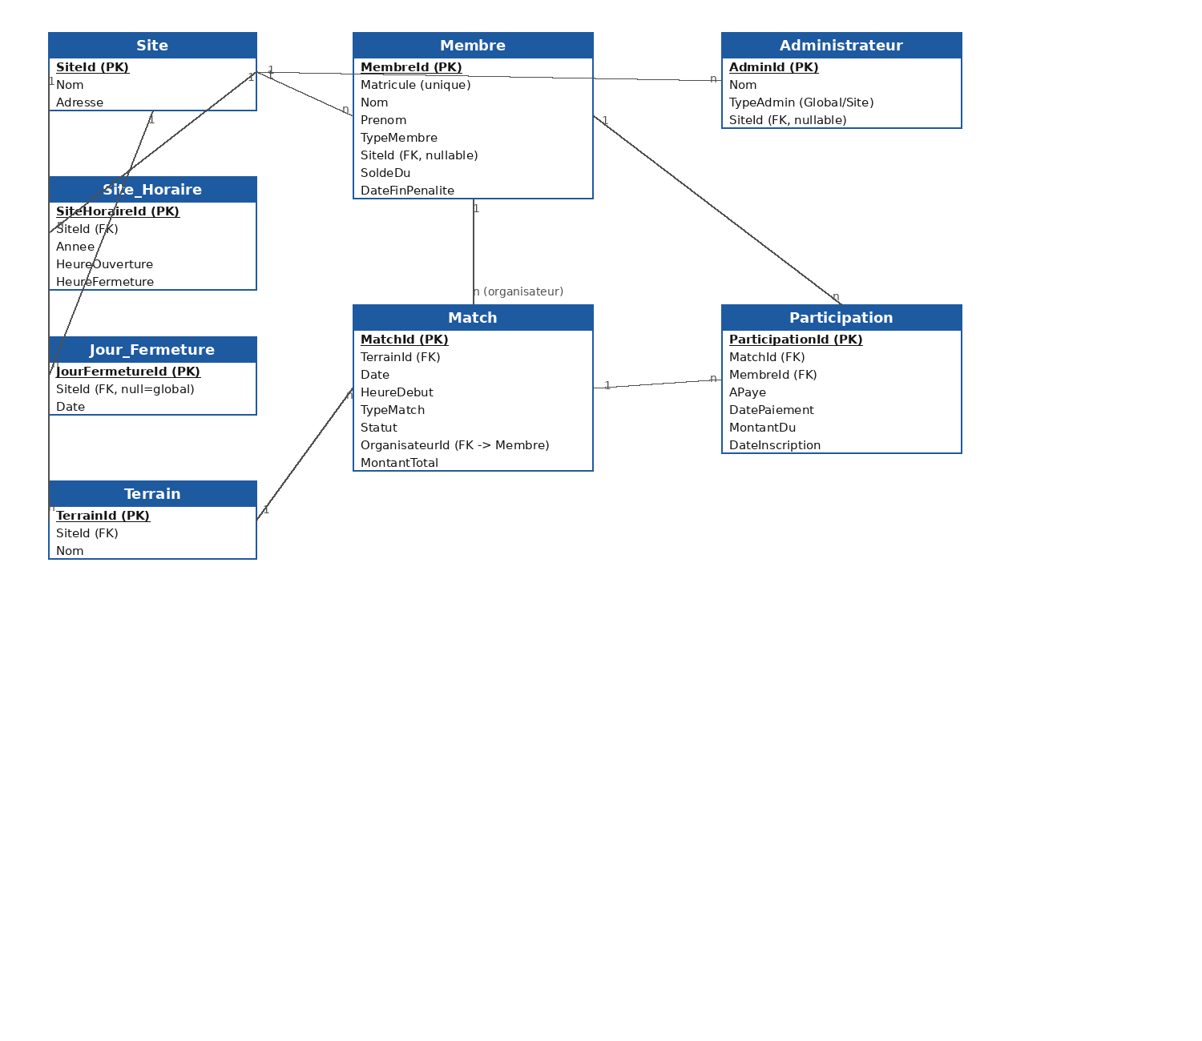

Schéma relationnel
Détail des tables, colonnes, types et contraintes (PostgreSQL) :

Sites
Colonne | Type | Contrainte
SiteId | uuid / serial | PK
Nom | varchar(100) | NOT NULL, UNIQUE
Adresse | varchar(200) | NOT NULL

Site_Horaires
Colonne | Type | Contrainte
SiteHoraireId | serial | PK
SiteId | int | FK -> Sites, NOT NULL
Annee | int | NOT NULL
HeureOuverture | time | NOT NULL
HeureFermeture | time | NOT NULL
Contrainte d'unicité : (SiteId, Annee).

Jours_Fermeture
Colonne | Type | Contrainte
JourFermetureId | serial | PK
SiteId | int | FK -> Sites, NULLABLE (null = fermeture globale)
Date | date | NOT NULL

Terrains
Colonne | Type | Contrainte
TerrainId | serial | PK
SiteId | int | FK -> Sites, NOT NULL
Nom | varchar(50) | NOT NULL

Membres
Colonne | Type | Contrainte
MembreId | serial | PK
Matricule | varchar(10) | NOT NULL, UNIQUE
Nom | varchar(80) | NOT NULL
Prenom | varchar(80) | NOT NULL
TypeMembre | varchar(10) | NOT NULL (Global / Site / Libre)
SiteId | int | FK -> Sites, NULLABLE
SoldeDu | numeric(6,2) | NOT NULL, défaut 0
DateFinPenalite | date | NULLABLE

Administrateurs
Colonne | Type | Contrainte
AdminId | serial | PK
Nom | varchar(80) | NOT NULL
TypeAdmin | varchar(10) | NOT NULL (Global / Site)
SiteId | int | FK -> Sites, NULLABLE

Matchs
Colonne | Type | Contrainte
MatchId | serial | PK
TerrainId | int | FK -> Terrains, NOT NULL
Date | date | NOT NULL
HeureDebut | time | NOT NULL
TypeMatch | varchar(10) | NOT NULL (Prive / Public)
Statut | varchar(15) | NOT NULL (Ouvert / Confirme / Annule)
OrganisateurId | int | FK -> Membres, NOT NULL
MontantTotal | numeric(6,2) | NOT NULL, défaut 60

Participations
Colonne | Type | Contrainte
ParticipationId | serial | PK
MatchId | int | FK -> Matchs, NOT NULL
MembreId | int | FK -> Membres, NOT NULL
APaye | boolean | NOT NULL, défaut false
DatePaiement | timestamp | NULLABLE
MontantDu | numeric(6,2) | NOT NULL, défaut 15
DateInscription | timestamp | NOT NULL
Contrainte d'unicité : (MatchId, MembreId).

Implémentation des contraintes
Le tableau ci-dessous reprend les principales contraintes métier et l'endroit où elles sont implémentées dans la solution (au niveau de la base de données et/ou de la couche Services).
Code | Description
CF-RS-008 | Contrainte UNIQUE sur Membres.Matricule (PostgreSQL) + validation du préfixe (G/S/L) dans MembreService.ValiderMatricule().
CF-RS-020 | Contrainte UNIQUE sur (Participations.MatchId, Participations.MembreId).
CF-RV-001 à CF-RV-003 | ReservationService.VerifierDelaiReservation() (couche BL, PadelManager.BL).
CF-RV-004, CF-RV-005 | ReservationService.CalculerCreneauxDisponibles() (couche BL), croisant Site_Horaires et Jours_Fermeture.
CF-RV-008, CF-RV-014 | Tâche planifiée quotidienne MatchService.TacheJournaliere_VerifierMatchsVeille() (couche BL, exécutée via un IHostedService / job planifié).
CF-RV-009, CF-RV-016 | MembreService.AppliquerPenalite() / VerifierSoldeEtPenalite() (couche BL), consultée avant toute création de réservation.
CF-RV-011 à CF-RV-013 | ParticipationService.InscrireJoueurMatchPublic() (couche BL).
CF-RC-002, CF-RC-003 | ParticipationService.CalculerMontantDu() / MatchService.CalculerSoldeOrganisateur() (couche BL).
CF-RC-004 | StatistiquesService.CalculerChiffreAffaires() (couche BL), requête agrégée via EF Core sur Participations/Matchs/Terrains.

Analyse technique

Technologies proposées
- Back-end : .NET 10 / ASP.NET Core Web API (C#), architecture en couches
- ORM : Entity Framework Core (Npgsql provider)
- Base de données : PostgreSQL
- Front-end : Blazor WebAssembly (2 applications ou 2 zones distinctes : Membre et Administration), consommant l'API via HttpClient
- Tests : xUnit + Moq (mock des repositories pour tester les services ; base en mémoire ou Testcontainers PostgreSQL pour les tests d'intégration des repositories)
- Gestion de source : Git, avec un système d'issues (GitHub ou GitLab)

Architecture applicative
L'architecture retenue sépare strictement le Front-end du Back-end, qui communiquent exclusivement via une API REST (JSON sur HTTP). Le Back-end est lui-même découpé en couches :

La couche Front-end (Blazor WebAssembly)
Il s'agit de l'application avec laquelle l'utilisateur (membre ou administrateur) interagit directement. Elle consomme l'API REST via des appels HttpClient et ne contient aucune logique métier ni aucun accès direct à la base de données.

La couche API (Controllers)
Il s'agit du point d'entrée REST de l'application. Les contrôleurs reçoivent les requêtes HTTP, valident le format des données reçues (DTO), et délèguent tout le traitement métier à la couche Services (BL). Ils ne contiennent aucune logique métier ni aucun accès aux données.

La couche BL (Services / Business Layer)
Il s'agit de la couche qui contient toute la logique métier de l'application (règles de délai de réservation, bascule privé/public, calcul des soldes, calcul du chiffre d'affaires, etc.). Elle fait appel aux Repositories (DAL) pour lire/écrire les données, et lève des exceptions métier personnalisées (couche Erreurs) en cas de violation d'une règle.

La couche DAL (Repositories / Data Access Layer)
Il s'agit de la couche qui interagit avec la base de données PostgreSQL via Entity Framework Core. Elle ne contient aucune logique métier : elle expose des méthodes de lecture/écriture des entités (ex. IMatchRepository, IParticipationRepository, IMembreRepository), utilisées exclusivement par la couche BL.

Les Modèles et Erreurs
Les Modèles regroupent les entités EF Core ainsi que les DTO utilisés pour les échanges entre le Front-end et l'API. Les Erreurs regroupent les exceptions métier personnalisées (ex. DelaiReservationDepasseException, SoldeDuException, PlaceIndisponibleException), interceptées par un middleware global dans l'API pour renvoyer des réponses HTTP cohérentes (ex. 400 Bad Request avec un message explicite).

Injection de dépendance
Toutes les dépendances (Repositories injectés dans les Services, Services injectés dans les Controllers, DbContext injecté dans les Repositories) sont enregistrées dans le conteneur d'injection de dépendance natif de .NET (Program.cs), avec une durée de vie « Scoped » pour le DbContext, les Repositories et les Services.

Découpage en projets
Projet | Rôle
PadelManager.Api | API REST ASP.NET Core (Controllers, middleware d'erreurs, configuration DI)
PadelManager.BL | Services métier (règles de gestion, calculs)
PadelManager.DAL | Repositories, DbContext EF Core, migrations PostgreSQL
PadelManager.Modeles | Entités EF Core et DTO partagés
PadelManager.Erreurs | Exceptions métier personnalisées
PadelManager.Tests | Tests unitaires xUnit (Controllers, Services, Repositories)
PadelManager.Web | Application Blazor WebAssembly (front-end, espaces Membre et Administration)

Algorithmes spécifiques

Calcul des créneaux disponibles d'un terrain
1. Récupérer l'horaire du site pour l'année civile de la date demandée (Site_Horaires) ;
2. Générer la liste des créneaux théoriques de 1h30, espacés de 15 minutes, entre l'heure d'ouverture et l'heure de fermeture du site ;
3. Retirer les créneaux qui chevauchent un match déjà existant sur ce terrain, à cette date (marge de 15 minutes incluse) ;
4. Retourner la liste des créneaux restants, disponibles à la réservation.

Bascule automatique d'un match privé vers public (tâche planifiée quotidienne)
1. Sélectionner tous les matches privés dont la date correspond au lendemain (date du jour + 1) ;
2. Pour chaque match sélectionné : si le nombre de participations < 4, ou si une des 4 participations n'est pas payée, basculer le match en type « Public » ;
3. Si la bascule est due à un nombre de joueurs insuffisant (et non à un défaut de paiement), appliquer la pénalité d'une semaine à l'organisateur (CF-RV-009) ;
4. Les places des joueurs non payés redeviennent disponibles pour inscription publique (CF-RV-014).

Calcul du chiffre d'affaires
1. Sélectionner les participations dont le paiement est effectué (APaye = vrai), dont la date du match est comprise dans la période demandée ;
2. Filtrer, le cas échéant, sur le site demandé via le terrain du match ;
3. Sommer les montants payés (MontantDu de chaque participation, éventuellement complétés par les soldes payés par les organisateurs).

Annexes

Énoncé examen (source Moodle : Prof. V. Fievez)
Gestion de terrains de padel
Je suis gestionnaire de plusieurs sites de terrains de padel.
Sur chaque site, j'ai un nombre différent de terrains et les horaires des terrains sont propres à chaque site.
Les heures de réservation ont une durée de 1h30 avec à chaque fois 15 mn entre les matches. L'heure de début de réservation et de fin de réservation sont spécifiques à chaque site. Les heures sont applicables pour une année civile.
Pour chaque site et de manière globale, il faut prévoir des jours de fermetures.
Les matches sont privés ou publiques.
Si le match est privé, il faut 4 joueurs obligatoirement et si le nombre n'est pas atteint la veille, il devient obligatoirement public. Si le nombre de joueur n'est pas atteint, une pénalité d'une semaine de délai de réservation sera appliquée à la personne qui aura réservé le match. C'est bien la personne qui a fait la réservation qui est responsable. Comme c'est match privé, le responsable qui a fait la réservation ajoute lui-même les autres joueurs. Quand le match devient public, il est visible par l'ensemble des membres des joueurs et ceux-ci peuvent s'inscrire si possible.
Chaque match coûte 60 euros et ce montant doit être payé à l'avance et est divisé aux 4 joueurs. Si un des 4 joueurs n'a pas payé pour la veille du match, il devient aussi public et la place de la personne qui n'a pas payé est réservable par quelqu'un d'autre.
Quand une personne organise un match public, les 3 autres places sont disponibles à l'ensemble des joueurs et la validation du joueur est faite dès le paiement. Dans un match public, l'organisateur du match ne peut pas faire une réservation pour un autre joueur. Ce dernier doit retrouver le match public et payer... Premier payé = premier servi. Si le nombre de joueur n'est pas atteint, l'organisateur doit payer le solde. Il ne pourra faire une réservation si un solde est encore dû. Si l'organisateur devient joueur dans un autre match, au moment de son paiement, le solde dû sera ajouté.
Les membres sont abonnés à un site mais aussi de manière globale.
Si un membre global veut faire une réservation (créer la match), il peut la faire 3 semaines avant la date du match. Le matricule du membre commencera par Gxxxx
Si un membre du site veut faire une réservation, il peut la faire 2 semaines avant la date du match. Le matricule commencera par Sxxxxx
Si membre libre, 5 jours avant la date du match. Le matricule commencera par Lxxxxx
2 interfaces seront disponibles.
Le premier interface sera pour les utilisateurs et permettra de voir ses réservations, les matches public, ... en fonction de son site ou globalement si nécessaire.
Le deuxième interface permettra à l'administrateur de voir l'état des matches et des terrains sur chaque site, le chiffre d'affaires, voir les membres et statistiques...
2 types d'administrateur… global et par site.
D'un point de vue technique, je veux une séparation entre le Front end et la back end. Ce dernier doit être un rest api obligatoirement.
Le back end peut être dans n'importe quel techno et le front end aussi.
Le back-end doit respecter les couches minimales comme repositories, services, modèles... et l'injection de dépendance.
La DB doit être relationnelle, de préférence SQL mais pas obligatoire. Mais il doit y avoir un maximum de relation entre les tables.
Utilisation d'un git obligatoire avec des issues.
Vous pouvez travailler au max avec 2 personnes.
Les tests sont obligatoires dans la partie BE (controllers, services, repo)
Pas de login nécessaire pour les users. Uniquement le matricule.
Dans les développements, la priorité est la gestion des réservations, des paiements, des stats...
Pour l'examen, il faudra remettre un devoir avec l'accès à un git et l'analyse. Cette remise est l'inscription à l'examen. Pendant les examens, il faudra prendre un rendez-vous teams de 1h pour montrer sur votre environnement l'exécution de la solution.

Interprétation personnelle de l'énoncé
Afin de démontrer au mieux mon interprétation personnelle de l'énoncé du projet, j'ai choisi de reformuler les règles métier de manière structurée, et de clarifier les points ambigus de l'énoncé en retenant, à chaque fois, l'interprétation la plus simple à mettre en œuvre.

Règles & fonctionnement retenu
Un site possède un nombre variable de terrains, ainsi que ses propres horaires d'ouverture, définis par année civile. Des jours de fermeture peuvent être définis, soit pour un site précis, soit de manière globale pour tous les sites.
Un match dure 1h30, avec un minimum de 15 minutes entre 2 matches sur un même terrain.
Un match privé nécessite 4 joueurs. Le responsable de la réservation (l'organisateur) ajoute lui-même les 3 autres joueurs. Si, la veille du match, le nombre de joueurs inscrits est inférieur à 4, ou si un des 4 joueurs n'a pas payé sa part, le match devient automatiquement public et une pénalité d'une semaine de délai de réservation est appliquée à l'organisateur (interprétation retenue : la pénalité s'applique uniquement en cas de nombre de joueurs insuffisant, et non en cas de simple défaut de paiement d'un des joueurs, l'énoncé ne le précisant pas explicitement — c'est l'interprétation la plus simple qui a été retenue).
Le montant d'un match (60€) est divisé équitablement entre les 4 joueurs, soit 15€ par joueur (interprétation retenue pour la division du montant, l'énoncé indiquant seulement qu'il est « divisé aux 4 joueurs » sans préciser si la division est égale ; la répartition égale est l'interprétation la plus simple).
Dans un match public, chaque joueur s'inscrit lui-même et paie sa part ; la validation de sa place est faite au moment du paiement, selon le principe « premier payé, premier servi ». Si, malgré tout, 4 joueurs payants ne sont pas trouvés avant le match, l'organisateur doit payer le solde restant. Un membre ayant un solde dû ne peut pas créer de nouvelle réservation, mais peut s'inscrire comme simple joueur à un match d'un autre organisateur ; dans ce cas, son solde dû est ajouté à sa participation lors du paiement.
Les membres sont de 3 types, avec un délai de réservation propre à chaque type (identifiable via le préfixe du matricule) : Global (Gxxxx, 3 semaines, tous sites), Site (Sxxxxx, 2 semaines, son site uniquement) et Libre (Lxxxxx, 5 jours, tous sites).
2 interfaces distinctes sont prévues : une interface Membre (consultation des réservations, des matches publics, création de réservation, paiement) et une interface Administration (état des matches/terrains, chiffre d'affaires, membres et statistiques, gestion des fermetures et des horaires), avec 2 profils d'administrateur : global (tous sites) et site (un seul site).

Attentes techniques retenues
- Séparation stricte Front-end / Back-end, communication exclusive via API REST (choix retenu : .NET 10 / ASP.NET Core Web API, EF Core, PostgreSQL, Blazor WebAssembly)
- Architecture en couches obligatoire côté back-end : Controllers (API), Services (BL), Repositories (DAL), Modèles, Erreurs, avec injection de dépendance
- Base de données relationnelle (PostgreSQL) avec un maximum de relations entre les tables
- Gestion de source Git avec système d'issues obligatoire ; projet réalisable seul ou à 2 personnes maximum
- Tests unitaires obligatoires sur la partie back-end : Controllers, Services et Repositories
- Pas de login pour les membres : identification par matricule uniquement ; priorité de développement donnée à la gestion des réservations, des paiements et des statistiques

